Несколько экзмепляров приложения

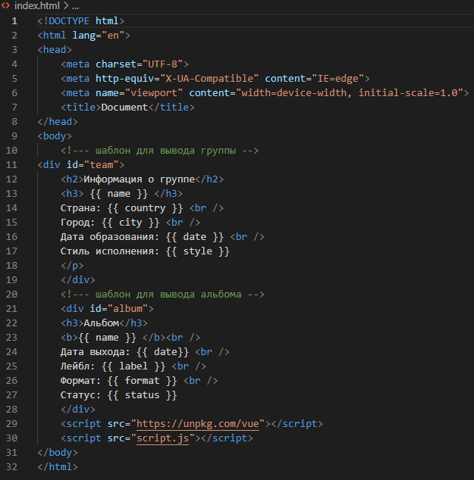

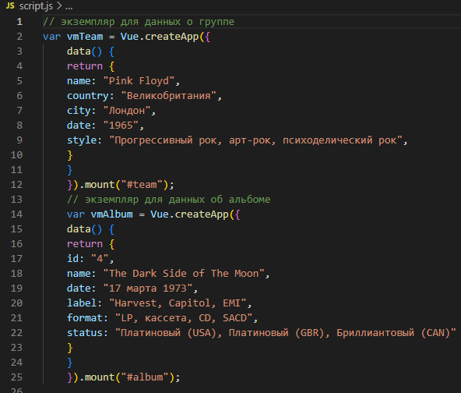

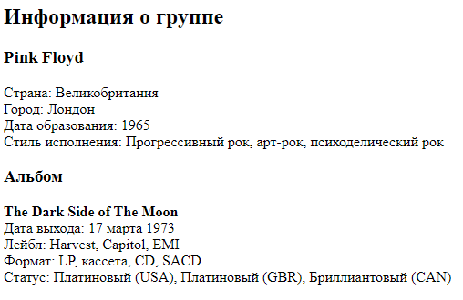

Массивы и объекты в свойстве data

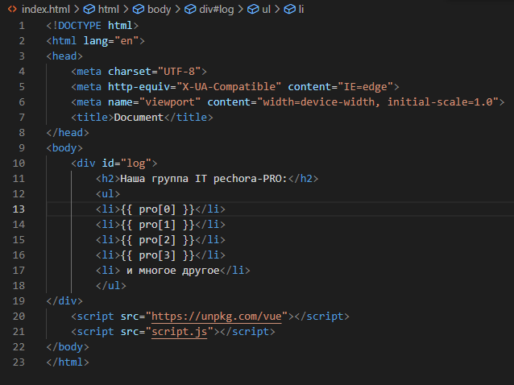

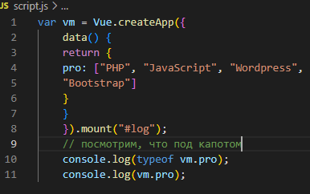

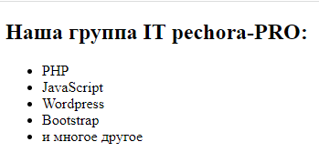

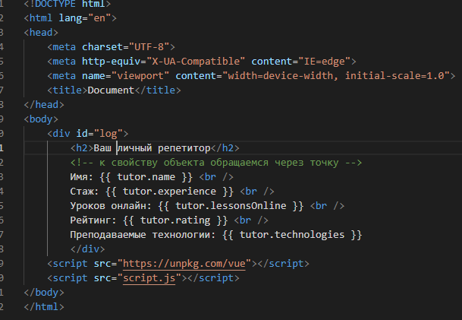

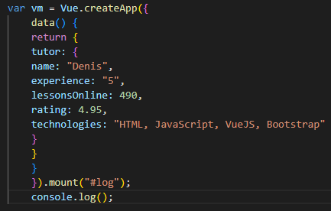

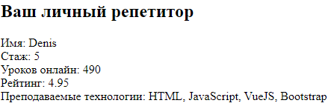

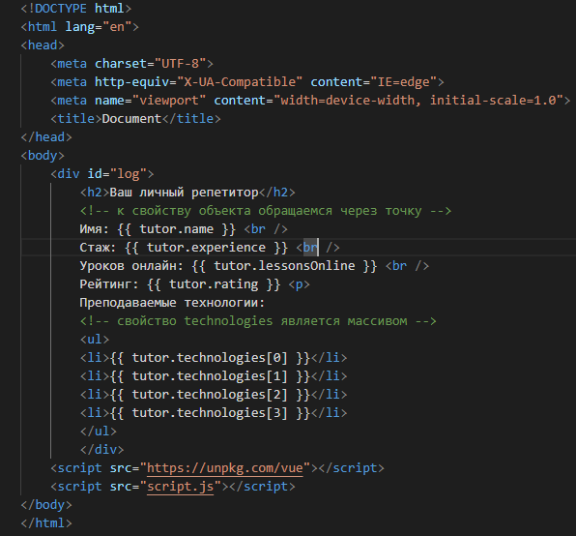

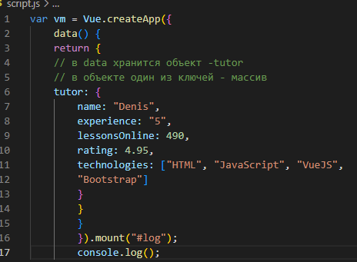

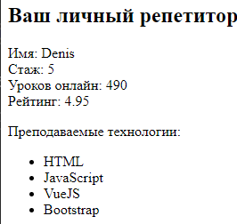

**Задача 1.** Создайте два экземпляра объекта Vue. Первый экземпляр пусть хранит информацию об авторе. Второй экземпляр хранит информацию о книгах автора. Информация о книгах должна храниться в виде массива. Выведите в шаблоны данные экземпляров. Данные о книгах автора выведите в виде списка.

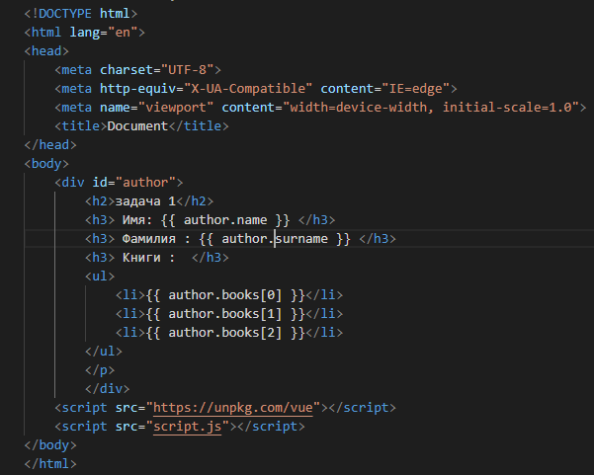

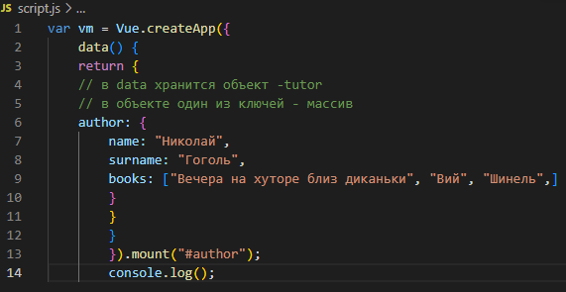

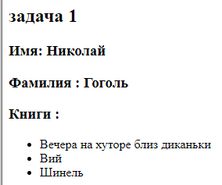

Хуки ЖЦ

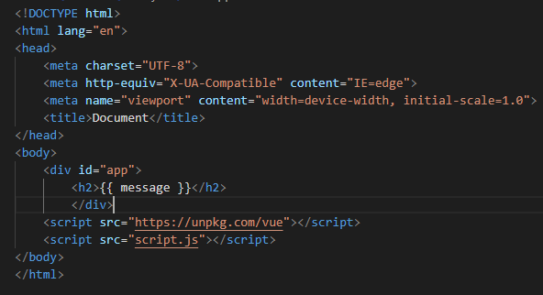

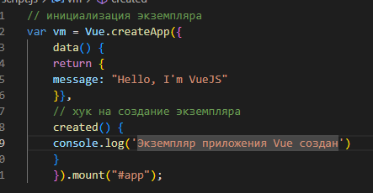

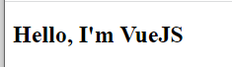

Задача 2. Создайте экземпляр объекта Vue. Выведите в консоль пользовательские сообщения на следующие хуки объекта: beforeCreate, created, beforeMount, mounted, beforeUpdate, updated.

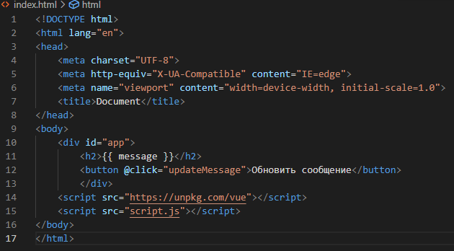

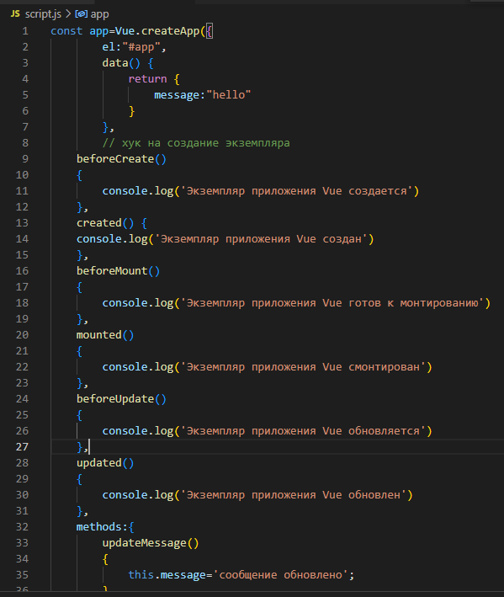

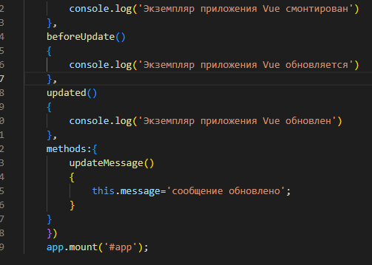

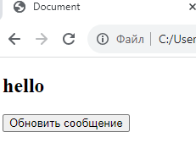

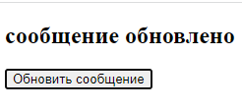

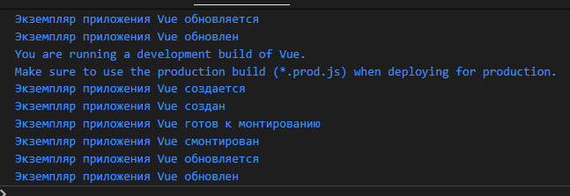

Задача 3. Подключите в скрипт внешние данные. Обратите внимание на тип данных переменных JavaScript. Переменная dataUser – объект. Переменная dataOrder представляет массив из одного элемента типа объект. Создайте два экземпляра приложения Vue. Выведите данные в шаблоны приложений